**PENGEMBANGAN APLIKASI FOICHEN APPS (*FAIRYTALE OF INDONESIAN CHILDREN)* BERBASIS ANDROID**

**Muhammad Hasan Wahyudi**1\***, Agus Setia Budi**2

1 Jurusan Teknik Informatika, Fakultas Teknik, Universitas Islam Lamongan

Jl. Veteran No. 53 A, Lamongan, Jawa Timur 62211.

muhammadhasanwahyudi@unisla.ac.id

2 Jurusan Teknik Mesin, Fakultas Teknik, Universitas Islam Lamongan

Jl. Veteran No. 53 A, Lamongan, Jawa Timur 62211.

fuad@unisla.ac.id

**Abstrak**

*Era globaliasasi dan revolusi industri 4.0 Android Mobile merupakan sistem operasi yang paling digandrungi dan dipilih oleh banyak kalangan masyarakat saat ini. Dengan perkembangan teknologi menyebabkan android smartphone memiliki peran penting dalam kehidupan ini. Berbagai kalangan mulai dari anak-anak, remaja, hingga dewasa memilih smartphone android sebagai ponsel mereka karena memiliki banyak keunggulan fitur yang ditawarkan. Seiring dengan itu banyak orang telah meninggalkan budaya dan adat salah satunya adalah cerita rakyat Indonesia. Pada saat ini, sebagian besar orang tua tidak pernah mengajari anak-anak mereka tentang cerita rakyat, permainan anak-anak juga banyak diubah oleh smartphone dan gadget sehingga sebagian besar anak-anak saat ini tidak tahu apa-apa tentang cerita rakyat, maka dalam kesempatan ini saya akan membuat aplikasi tentang cerita rakyat Indonesia untuk memperkenalkan cerita rakyat kepada anak-anak generasi muda bangsa Indonesia ini. Dengan aplikasi ini diharapkan orang tua bisa mengenalkan cerita rakyat kepada anak-anaknya sekaligus sebagai media edukasi anak untuk membaca pada aplikasi cerita rakyat Indonesia ini secara praktis dan dimana saja. Semoga dengan aplikasi cerita rakyat Indonsia ini budaya Indonesia tidak bisa dilupakan. Aplikasi ini berjudul FOICHEN APPS (Fairytale Of Indonesian Children) yang bisa beroperasi di smartphone android setidaknya di android versi 2.2 (froyo) yang berisi cerita rakyat Indonesia berbasis teks dan video.*

***Kata kunci****:, cerita rakyat, fairytale of Indonesian Children, foichen apps, revolusi industri 4.0*

1. **PENDAHULUAN**

Istilah [budaya](https://www.merdeka.com/cari/?q=budaya) telah melekat dan sering terdengar di dalam kehidupan kita sehari-harinya. Kita pasti telah familiar dengan kata budaya karena Indonesia juga miliki beragam budaya yang tersebar di penjuru wilayahnya. Namun, apakah anak-anak telah mengetahui perkembangan budaya Indonesia sejak dini?. Seiring dengan perkembangan teknologi pada era industri 4.0 ini banyak ragam budaya asing yang masuk di Indonesia. Mulai dari cara berpakaian, makanan, gaya hidup sampai buku cerita anak – anak juga didominasi oleh budaya asing. Ini terbukti dengan banyaknya anak – anak lebih mengenal cerita asing seperti cinderella, pinokio, putri rapunzel dan cerita asing lainnya daripada cerita daerah seperti maling kundang, timun mas dan cerita rakyat lainnya karena tidak banyak orang tua mengajari anak-anak mereka tentang cerita tersebut.

Pada revolusi industri 4.0 ini telah banyak tren penggunaan digital meningkat. Mulai dari transaksi jual beli secara *realtime* melalui genggaman tangan para pemilik handphone, cek kesehatan realtime dengan seorang dokter secara online melalaui *mobile* *android*, termasuk edukasi yang realtime dengan *mobile* *android*. Pesatnya perkembangan teknologi *mobile* menghadirkan sebuah tren baru industri konten, yang mendorong penulis untuk membuat sebuah konten *mobile* bertema edukasi bagi anak-anak, yaitu cerita rakyat Indonesia sebagai sarana edukasi yang bisa dioperasikan pada mobile.

Dalam perkembangan banyak aplikasi *mobile* *android* yang banyak digandrungi anak-anak, penulis ingin menghadirkan sebuah aplikasi edukasi cerita rakyat Indonesia berbasis android untuk mengimbangi banyaknya cerita asing di aplikasi android dan konten youtube. Aplikasi ini bertemakan “Foichen APPS (Fairytale Of Indonesian Children)”. Rancang bangun aplikasi ini bertujuan untuk dapat digunakan sebagai media pembelajaran anak-anak tentang sebagaian budaya Indonesia melalui cerita rakyat Indonesia dan dapat digunakan sebagai media literasi anak dari teks cerita yang banyak mempunyai nilai – nilai luhur.

1. **METODOLOGI**

Langkah-langkah dalam melakukan penelitian yang berjudul “Pengembangan Aplikasi FOICHEN APPS (Fairytale Of Indonesian Children) ini dapat dilihat pada gambar di bawah ini :

Pengumpulan Data

Analisis Data

Evaluasi

Perancangan Aplikasi

Implementasi

**Gambar 1. Metodologi Penelitian**

1. **HASIL DAN PEMBAHASAN** 
   1. **Halaman Utama**

Pada halaman ini berisikan dua menu button, yakni 1) menu dan 2) keluar. Untuk dapat mengetahui dan belajar tentang cerita rakyat Indonesia, user dapat memilih button menu. Sedangkan jika user ingin membatalkannya, maka user dapat memilih button keluar. Untuk lebih jelasnya dapat dilihat pada gambar di bawah ini.

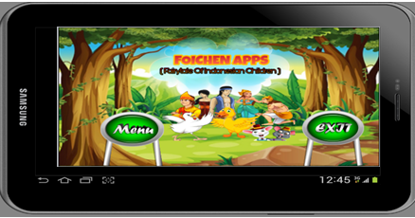

**Gambar 2. Halaman Utama**

* 1. **Halaman Menu Cerita Rakyat Indonesia**

Halaman ini dapat dilihat ketika user memilih button menu pada menu utama sebelumya. Setalah activity user dalam memilih aksi klik button menu, maka sistem akan menampilkan beberapa pilihan menu cerita yakni ; 1). Fabel, 2). Cerita Rakyat dan 3). Legenda. Tampila menu tersebut seperti gambar di bawah ini

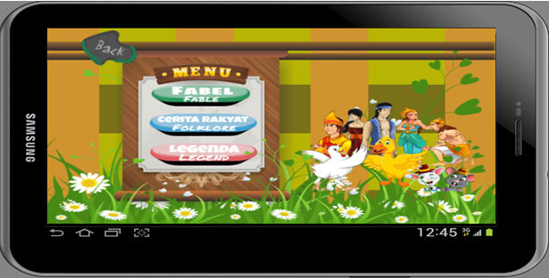

**Gambar 3. Halaman Menu Cerita**

* 1. **Halaman Menu Fabel**

Halaman ini merupakan hasil activity user jika memilih menu fabel. Pada halaman ini akan ditampilkan beberapa cerita unsur fabel seperti pada gambar di bawah ini.

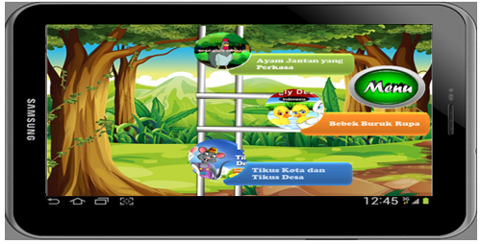

**Gambar 4. Halaman Menu Fabel**

* 1. **Halaman Menu Cerita Rakyat**

Halaman ini merupakan hasil activity user jika memilih menu cerita rakyat. Pada halaman ini akan ditampilkan beberapa cerita rakyat seperti pada gambar di bawah ini.

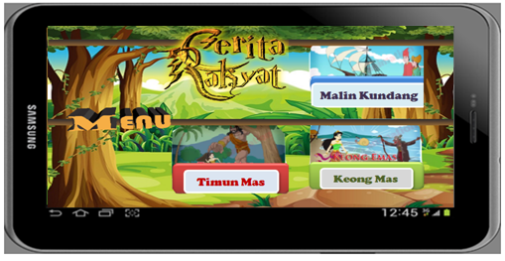

**Gambar 5. Halaman Menu Cerita Rakyat**

* 1. **Halaman Menu Legenda**

Halaman ini merupakan hasil activity user jika memilih menu legenda. Pada halaman ini akan ditampilkan beberapa cerita unsur legenda seperti pada gambar di bawah ini.



**Gambar 6. Halaman Menu Legenda**

1. **KESIMPULAN**

Dari penelitian yang telah dilakukan oleh peneliti, dapat disimpulkan beberapa poin penting sebagai berikut :

1. Aplikasi FOICHEN APPS (Fairytale Of Indonesian Children) dapat dijalankan pada mobile android minimal versi 2.2 (froyo).
2. Aplikasi FOICHEN APPS (Fairytale Of Indonesian Children) dapat dijadikan sarana edukasi belajar membaca yang menyenangkan pada anak-anak agar terhindar oleh candu game sejak dini.
3. Aplikasi FOICHEN APPS (Fairytale Of Indonesian Children) dapat meningkatkan kecintaan budaya Indonesia melalui cerita rakyat Indonesia.

**DAFTAR PUSTAKA**

Azmi, Yan., (2009), Dasar Informatika dan Ilmu Komputer Disertai Aksi-aksi Praktis. Yogyakarta : Graha Ilmu

M. Akhlaq, Abdi., (2020), Aplikasi Pembelajaran Cerita Rakyat Bahasa Jawa Wilayah Jawa Tengah Untuk SMP Kelas VII Berbasis Android. Skripsi. Semarang : Universitas Negeri Semarang.

N.I.A.G, Putri., R, Setiawan., (2020), Rancang Bangun Aplikasi Elearning. Jurnal Sistem Informasi dan Sains Teknologi, Vol. 2, No. 1.

Kuswanto, J., Radiansyah, F., (2018), Media Pembelajaran Berbasis Android Pada Mata Pelajaran Sistem Operasi Jaringan Kelas XI. Jurnal Media Infotama, Vol.14, No. 1.

Setiawan, Rudi., (2020), Rancang Bangun Media Pembelajaran Berbasis Android Tanpa Coding Semudah Menyusun Puzzle. Jurnal Sistem Informasi dan Sains Teknologi. Vol. 2 No.2.